**PROCEDURA – REALIZUJ ZAMÓWIENIE**

1. SPRAWDZA CZY WIELKOŚCI KOLEKCJI ODPOWIADAJACYCH ZA ILOSC ZABAWEK ORAZ LICZBE ILOSCI ZAMÓWIONYCH ZABAWEKSĄ RÓWNE
2. JEŚLI NIE – STOSOWNY KOMUNIKAT, STOP
3. JEŚLI TAK – KONTYNUUJ
4. WSTAWIA NOWY WIERSZ DO TABELI ZAMOWIENIA
5. SPRAWDZA CZY JEST DOSTEPNA WYSTARCZAJACA ILOSC ZABAWEK NA MAGAZYNIE
6. JEŚLI NIE – STOSOWNY KOMUNIKAT, STOP
7. JEŚLI TAK - KONTYNUUJ
8. ZLICZA ILOŚĆ ZABAWEK ZAKUPIONYCH PRZEZ KLIENTA
9. SPRAWDZA CZY ILOŚĆ TA JEST WIĘKSZA NIŻ 100
10. Jeśli tak – zmienia klienta na stałego
11. Jeśli nie - kontynuuj
12. OBSŁUGA WYJĄTKÓW

CREATE TYPE ZabawkiCollection AS TABLE OF INTEGER;

CREATE TYPE IlosciZabawekCollection AS TABLE OF INTEGER;

CREATE OR REPLACE PROCEDURE RealizujZamowienie(

p_id_klienta INTEGER,

p_data_zamowienia DATE,

p_id_sposobu_zaplaty INTEGER,

p_produkty_tab IN ZabawkiCollection,

p_ilosci_tab IN IlosciZabawekCollection

) AS

v_id_zamowienia INTEGER;

v_id_pozycji_zamowienia INTEGER;

v_liczba_zamowionych_zabawek INTEGER := 0;

BEGIN

-- Sprawdź, czy ilości i produkty mają taką samą długość

IF p_produkty_tab.COUNT <> p_ilosci_tab.COUNT THEN

DBMS_OUTPUT.PUT_LINE('Błąd: Kolekcje p_produkty_tab i p_ilosci_tab muszą mieć tę samą długość.');

RETURN;

END IF;

-- Znajdź pierwszy dostępny identyfikator zamówienia

SELECT COALESCE(MAX(id_zamowienia) + 1, 1)

INTO v_id_zamowienia

FROM Zamowienia;

-- Znajdź pierwszy dostępny identyfikator pozycji zamówienia

SELECT COALESCE(MAX(id_pozycji_zamowienia) + 1, 1)

INTO v_id_pozycji_zamowienia

FROM Pozycje_Zamowienia;

-- Rozpocznij transakcję

BEGIN

-- Wstaw dane zamówienia do tabeli Zamowienia

INSERT INTO Zamowienia (id_zamowienia, id_klienta, data_zamowienia, status_zamowienia, id_sposobu_zaplaty)

VALUES (v_id_zamowienia, p_id_klienta, p_data_zamowienia, 'W trakcie', p_id_sposobu_zaplaty);

-- Wstaw produkty do tabeli Pozycje_Zamowienia

FOR i IN 1..p_produkty_tab.COUNT LOOP

-- Sprawdź dostępność zabawek

DECLARE

v_dostepna_ilosc INTEGER;

BEGIN

SELECT dostepna_ilosc

INTO v_dostepna_ilosc

FROM Zabawki

WHERE id_zabawki = p_produkty_tab(i);

IF v_dostepna_ilosc < p_ilosci_tab(i) THEN

RAISE_APPLICATION_ERROR(-20001, 'Błąd: Brak wystarczającej ilości zabawek o ID ' || p_produkty_tab(i));

END IF;

-- Odejmij zamówione ilości od dostępnych zabawek

UPDATE Zabawki

SET dostepna_ilosc = dostepna_ilosc - p_ilosci_tab(i)

WHERE id_zabawki = p_produkty_tab(i);

-- Zlicz zamówione ilości

v_liczba_zamowionych_zabawek := v_liczba_zamowionych_zabawek + p_ilosci_tab(i);

EXCEPTION

WHEN NO_DATA_FOUND THEN

RAISE_APPLICATION_ERROR(-20002, 'Błąd: Zabawka o ID ' || p_produkty_tab(i) || ' nie istnieje.');

END;

-- Wstaw pozycję zamówienia

INSERT INTO Pozycje_Zamowienia (id_pozycji_zamowienia, id_zamowienia, id_zabawki, ilosc_sztuk)

VALUES (v_id_pozycji_zamowienia, v_id_zamowienia, p_produkty_tab(i), p_ilosci_tab(i));

v_id_pozycji_zamowienia := v_id_pozycji_zamowienia + 1;

END LOOP;

-- Zakończ transakcję

COMMIT;

-- Sprawdzenie, czy liczba zamówionych zabawek przekracza 100

IF v_liczba_zamowionych_zabawek > 100 THEN

-- Zmiana klienta na stałego

UPDATE Klienci

SET staly_klient = 1

WHERE id_klienta = p_id_klienta;

DBMS_OUTPUT.PUT_LINE('Klient o ID ' || p_id_klienta || ' został zmieniony na stałego klienta.');

END IF;

DBMS_OUTPUT.PUT_LINE('Zamówienie o ID ' || v_id_zamowienia || ' zostało zrealizowane.');

EXCEPTION

WHEN OTHERS THEN

-- W przypadku błędu, wykonaj rollback

ROLLBACK;

DBMS_OUTPUT.PUT_LINE('Wystąpił błąd podczas realizacji zamówienia: ' || SQLERRM);

END;

END RealizujZamowienie;

/

**BŁĘDY**

- BŁĄD PRZY RÓŻNEJ DŁUGOŚCI TABLIC

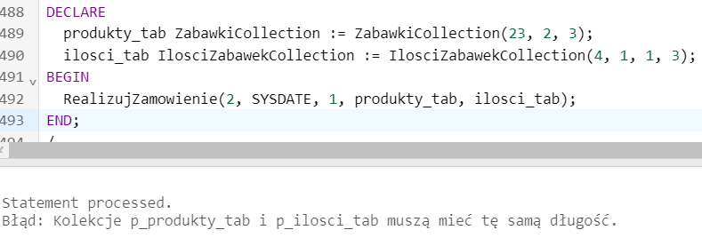

-BŁĄD - ZA MAŁO ZABAWEK W BAZIE

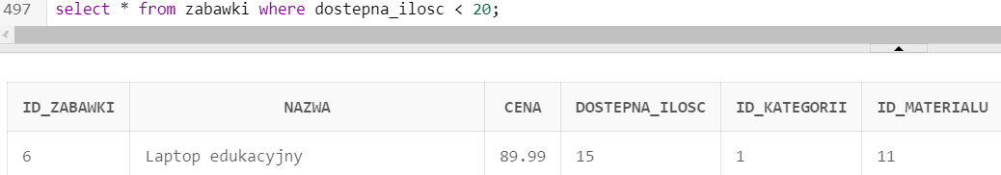

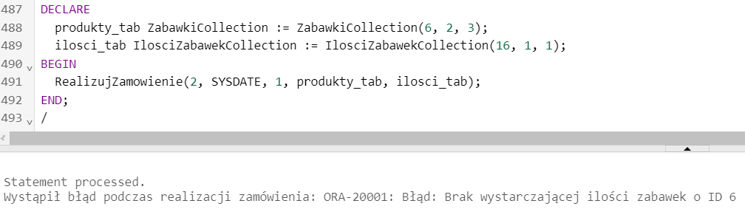

**POPRAWNE WYKONANIE**

Przed wykonaniem procedury:

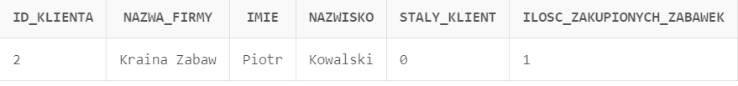

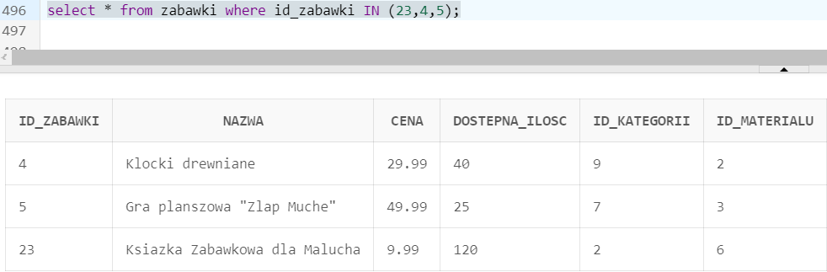

Wykonanie procedury:

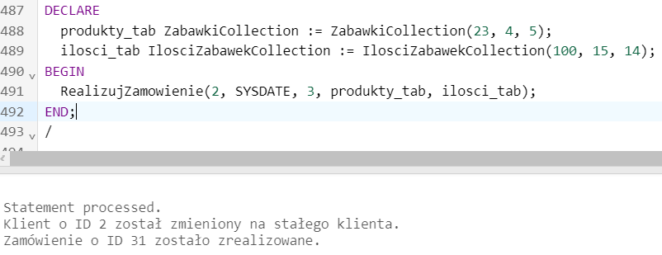

Efekty działania procedury:

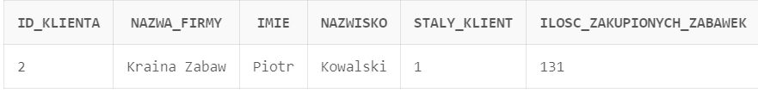

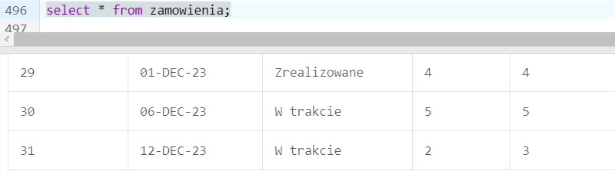

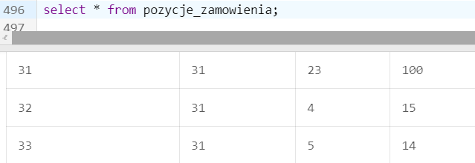

1. SPRAWDZA JEŚLI STATUS JEST POPRAWNY (‘W TRAKCIE’, ‘ZREALIZOWANE’, ‘ANULOWANE’).
2. JEŚLI NIE – STOSOWNY KOMUNIKAT, STOP
3. JEŚLI TAK - KONTYNUUJ
4. SPRAWDZA CZY PODANY NOWY STATUS RÓŻNI SIĘ OD OBECNEGO
5. JEŚLI NIE – STOSOWNY KOMUNIKAT, STOP
6. JEŚLI TAK - KONTYNUUJ
7. JEŚLI ZMIENIAMY Z ‘ANULOWANE’ NA (‘W TRAKCIE’, ‘ZREALIZOWANE’) TO:
8. SPRAWDZAMY CZY JEST WYSTARCZAJACA LICZBA ZABAWEK W BAZIE, ABY ZREALIZOWAC ZAMOWIENIE
9. Jeśli tak – zmniejszamy liczbę dostępnych zabawek
10. Jeśli nie – stosowny komunikat
11. SPRAWDZAMY CZY ILOSC ZAKUPIONYCH ZABAWEK PRZEZ KLIENTA PRZEKROCZYLA 100
12. Jeśli tak – zmieniamy status klienta na stałego
13. Jeśli nie – kontynuuj
14. JEŚLI ZMIENIAMY Z (‘W TRAKCIE’, ‘ZREALIZOWANE’) NA ANULOWANE TO:
15. Dodajemy liczbę dostępnych zabawek
16. SPRAWDZAMY CZY ILOSC ZAKUPIONYCH ZABAWEK PRZEZ KLIENTA NIE SPADŁA PONIZEJ 100
17. Jeśli tak – zmieniamy status klienta na niestałego
18. Jeśli nie – kontynuuj
19. OBSŁUGA WYJĄTKÓW

CREATE OR REPLACE PROCEDURE ZmienStatusZamowienia(

p_id_zamowienia INTEGER,

p_nowy_status VARCHAR2

) AS

v_obecny_status VARCHAR2(20);

-- Definicja kursora

CURSOR c_zabawki IS

SELECT PZ.id_zabawki, PZ.ilosc_sztuk, Z.id_klienta

FROM Pozycje_Zamowienia PZ

JOIN Zamowienia Z ON PZ.id_zamowienia = Z.id_zamowienia

WHERE PZ.id_zamowienia = p_id_zamowienia;

-- Zmienne do przechowywania danych z kursora

v_zabawka_id INTEGER;

v_ilosc_sztuk INTEGER;

v_id_klienta INTEGER;

v_dostepna_ilosc INTEGER;

v_ilosc_zamowiona_przez_klienta INTEGER;

BEGIN

-- Sprawdzenie, czy zamówienie istnieje

SELECT status_zamowienia

INTO v_obecny_status

FROM Zamowienia

WHERE id_zamowienia = p_id_zamowienia;

-- Sprawdzenie, czy podany status jest poprawny

IF p_nowy_status NOT IN ('W trakcie', 'Zrealizowane', 'Anulowane') THEN

DBMS_OUTPUT.PUT_LINE('Błąd: Niepoprawny status zamówienia.');

RETURN;

END IF;

-- Sprawdzenie, czy nowy status różni się od obecnego

IF p_nowy_status = v_obecny_status THEN

DBMS_OUTPUT.PUT_LINE('Błąd: Nowy status jest taki sam jak obecny.');

RETURN;

END IF;

-- Zmiana statusu zamówienia

UPDATE Zamowienia

SET status_zamowienia = p_nowy_status

WHERE id_zamowienia = p_id_zamowienia;

-- Otwarcie kursora

OPEN c_zabawki;

-- Pętla FETCH dla kursora

LOOP

FETCH c_zabawki INTO v_zabawka_id, v_ilosc_sztuk, v_id_klienta;

EXIT WHEN c_zabawki%NOTFOUND;

SELECT dostepna_ilosc

INTO v_dostepna_ilosc

FROM Zabawki

WHERE id_zabawki = v_zabawka_id;

SELECT SUM(PZ.ilosc_sztuk)

INTO v_ilosc_zamowiona_przez_klienta

FROM Pozycje_Zamowienia PZ

JOIN Zamowienia Z ON PZ.id_zamowienia = Z.id_zamowienia

WHERE Z.id_klienta = v_id_klienta;

-- Usuniecie zabawek przypadku zmiany z na "Zrealizowane" lub "W trakcie"

IF v_obecny_status = 'Anulowane' AND (p_nowy_status = 'W trakcie' OR p_nowy_status = 'Zrealizowane') THEN

IF(v_dostepna_ilosc - v_ilosc_sztuk < 0) THEN

DBMS_OUTPUT.PUT_LINE('Niewystarczajaca ilosc zabawek na przeprowadzenie takiej operacji.');

RETURN;

END IF;

UPDATE Zabawki

SET dostepna_ilosc = dostepna_ilosc - v_ilosc_sztuk

WHERE id_zabawki = v_zabawka_id;

-- Sprawdzenie czy ilość kupionych zabawek przez klienta przekroczyła 100

IF ((v_ilosc_zamowiona_przez_klienta + v_ilosc_sztuk) > 100) THEN

-- Zmiana klienta na stałego

UPDATE Klienci

SET staly_klient = 1

WHERE id_klienta = v_id_klienta;

DBMS_OUTPUT.PUT_LINE('Zmieniono klienta o ID ' || v_id_klienta || ' na klienta stalego.');

END IF;

DBMS_OUTPUT.PUT_LINE('Zamówienie o ID ' || p_id_zamowienia || ' zostało zrealizowane, zabawki usuniete z magazynu.');

END IF;

-- Przywrocenie zabawek do magazynu w przypadku zmiany na "Anulowane"

IF (v_obecny_status = 'Zrealizowane' OR v_obecny_status = 'W trakcie') AND p_nowy_status = 'Anulowane' THEN

UPDATE Zabawki

SET dostepna_ilosc = dostepna_ilosc + v_ilosc_sztuk

WHERE id_zabawki = v_zabawka_id;

-- Sprawdzenie czy ilość kupionych zabawek przez klienta nie spadła poniżej 100

IF ((v_ilosc_zamowiona_przez_klienta - v_ilosc_sztuk) < 100) THEN

-- Zmiana klienta na niestałego

UPDATE Klienci

SET staly_klient = 0

WHERE id_klienta = v_id_klienta;

DBMS_OUTPUT.PUT_LINE('Zmieniono klienta o ID ' || v_id_klienta || ' na klienta niestalego.');

END IF;

DBMS_OUTPUT.PUT_LINE('Zamówienie o ID ' || p_id_zamowienia || ' zostało anulowane, zabawki przywrocone do magazynu.');

END IF;

END LOOP;

CLOSE c_zabawki;

DBMS_OUTPUT.PUT_LINE('Status zamówienia o ID ' || p_id_zamowienia || ' został zmieniony na: ' || p_nowy_status);

COMMIT;

EXCEPTION

WHEN NO_DATA_FOUND THEN

DBMS_OUTPUT.PUT_LINE('Błąd: Zamówienie o ID ' || p_id_zamowienia || ' nie istnieje.');

WHEN OTHERS THEN

ROLLBACK;

DBMS_OUTPUT.PUT_LINE('Błąd: ' || SQLERRM);

END ZmienStatusZamowienia;

DECLARE

v_id_zamowienia INTEGER := 1;

v_nowy_status VARCHAR2(20) := 'Zrealizowane';

BEGIN

ZmienStatusZamowienia(v_id_zamowienia, v_nowy_status);

END;

/

**PRZYKŁADY DZIAŁANIA PROCEDURY**

**POPRAWNE DZIAŁANIE**

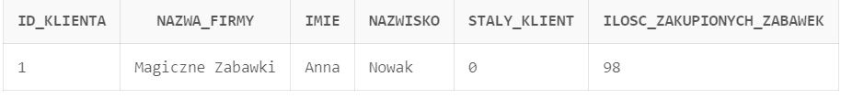

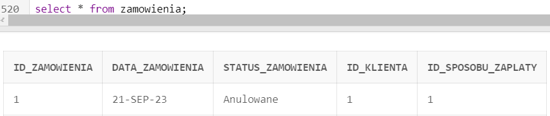

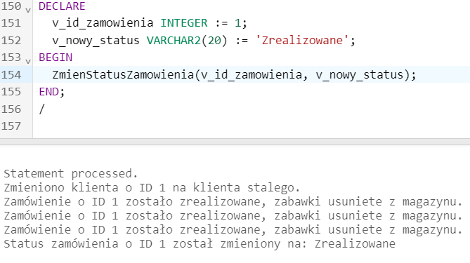

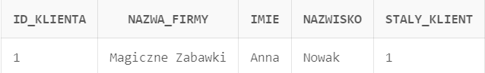

**BŁĘDY**

- Użycie tego samego statusu

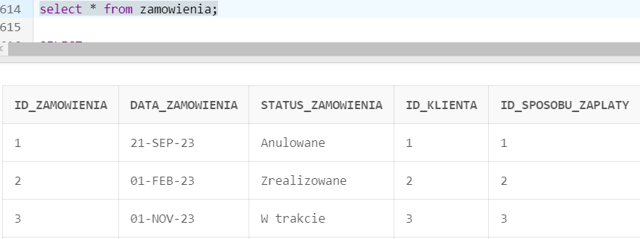

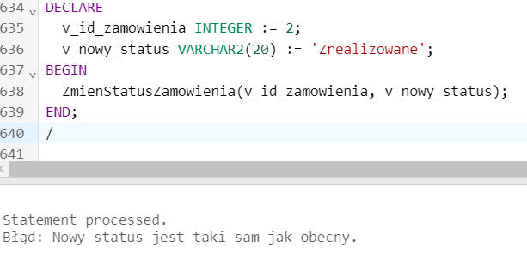

- Użycie błędnego statusu

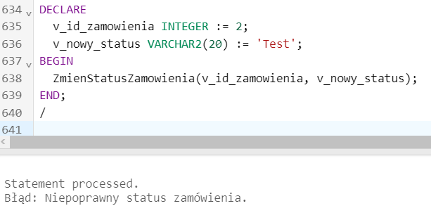

- Niewystarczająca liczba zabawek

